« LA CRÉATION DE VOTRE PROPRE UNIVERS PERSONNEL AVEC LE MOT DE POUVOIR I.A.O »
Ce petit rituel crée un espace sacré au niveau de l'archétype et est une version plus puissante de certaines des magies que vous avez apprises dans l'ordre extérieur. Il est plus puissant parce qu'il travaille sur un registre plus élevé de l'astral et plus proche des forces archétypales.
Il fournit une protection en déclarant un état de l'univers et une identification avec Zeus ou Tsedek (Jupiter) par le nom divin A I Ω (prononcé III, AHH, OOO). Ces trois lettres sont le premier, le milieu et le dernier de l'alphabet grec et représentent la totalité de la création. Les lettres I.A.O représentent également les titans : le Soleil, la Lune et le Kronos. Ils sont assistés par un pentagramme d’invocation qui représente la forme parfaite et équilibrée des éléments.
« Il construit un univers personnel ». Il peut être utilisé pour supprimer des choses que vous ne voulez pas dans votre univers personnel, ou pour attirer les choses que vous faites.
PRATIQUE
Placer la chaise au centre de la pièce, détendez-vous et commencez à respirer en quatre temps. Ensuite, effectuez la croix cabalistique. L’initie se voir dans les profondeurs de l'espace avant que l'univers soit créé. Ensuite, il projette cet espace autour de lui. Prenez la forme divine de Tsedek (Jupiter) / Zeus (ou n’importe quelle divinité qui peut jouer ce rôle » et dites :
Et Jupiter / Zeus a pris les lettres du début, du milieu et de la fin et a scellé l'univers dans les six directions.
Il regarda vers l'avant (dessine le pentagramme d’invocation de la terre) et scella l'Orient avec I.A. Ω en vibrant : IIIII-AAA-OOO.
Il a regardé vers la droite (Tournez vers le sud et dessinez le pentagramme d’invocation de la terre) et scellé le Sud avec I A O.
Il regarda derrière (Tournez vers l'Ouest et dessinez le pentagramme d’invocation de la terre) et scella l'Ouest avec I.A.O.
Il a regardé vers la gauche (se tourner vers le nord et dessiner le pentagramme d’invocation) et a scellé le nord avec IAO.
(Retournez au centre)
Il a regardé ci-dessous (dessiner un pentagramme d’invocation de la terre, plat sur le sol) et scellé la profondeur avec IAO.
(Asseoir)
Il a regardé au-dessus (dessiner un pentagramme d’invocation de la terre, plat au-dessus de vous) et scellé la hauteur avec IAO.
Jupiter / Zeus (l’initié) s'assit ainsi au centre de son univers et décide de ce qui existerait dans son univers.
{Maintenant décidez ce que vous voulez avoir (ou ne voulez pas) dans votre univers et visualisez-le aussi clairement que possible. Il est important de faire le vide mental afin de ne pas permettre à d'autres pensées d'entrer dans cet univers. Puis, comme Zeus ou Jupiter, vibrer le mot IAO et voir l'image briller et devenir plus puissant. Si vous voulez supprimer quelque chose de votre univers, bannissez avec le pentagramme de bannissement a la terre.
Voyez ce que vous ne voulez pas clairement, puis faites vibrer IAO jusqu'à ce qu'il devienne blanc et lumineux, puis il commence à se briser jusqu'à ce que ce soit un gaz. Voyez ce gaz quitter votre univers et être incapable de revenir). Dites :
Il n'y a d’autre Dieu que Zeus ! On fait le signe d’Horus en disant cette affirmation pour sceller définitivement votre univers.
RITUEL D’ARMEMENT PSYCHIQUE ET SPIRITUEL.
(Ephésiens 6 : 11 à 17)
Comment l’EKAMISTE se vêtit pour aller dans une activité importante : au temple, au tribunal, dans une prise de parole en public, un rendez-vous important… etc.
Après un bain, face à l’est, mettez-vous en étoile, corps nu, puis dis : « ELOHIM SABAOTH, Dieux des armées des Cieux et de la terre revêtez moi de toutes les armes de Dieu, afin de pouvoir tenir ferme contre les ruses du diable. Tu nous as dit par ton serviteur st. Paul que nous n’avons pas à lutter contre le sang et la chair, mais contre les dominations, les autorités, les princes de ce monde de ténèbres, contre les esprits méchants dans les lieux célestes et souterrains. » (Verset 11 et 12)
- En mettant vos chaussures on prononce : « ADONAI HA ARETZ seigneur et roi de la terre qui gouverne l’archange URIEL, donnez-moi le ZELE de la parole pour répandre la lumière à mes chers frères et sœurs durant mon séjour sur la terre. » (Verset 15)
- En mettant la culotte on prononce : « CHADAI EL CHAI, Dieu vivant et puissant qui gouverne l’archange GABRIEL, donnez-moi le force de maitriser mes émotions et mes passions sexuelles. »
- En mettant la ceinture on prononce : « ELOHIM SABAOTH, YOD HE VAV HE SABAOTH, Dieux des armées, Seigneur des armées, inspirez-moi de la VERITE pour dissiper toutes les régions obscures de mon esprit. » (Verset 14)
- En mettant le maillot, chemisette ou chemise on prononce : « YOD HE VAV HE ELOA VAATH Seigneur dieu de la connaissance qui gouverne RAPHAEL revêtez moi du BOUCLIER de la volonté pour éteindre tous les traits enflammés du malin. » (Verset 16)

- Lorsqu’on est vêtu complètement, on se met face à l’est, en étoile et on prononce : « ELOHIM GIBOR Dieu des combats qui gouverne Kamael, devant qui les méchants périssent et les justes se réjouissent. Revêtez-moi de la curasse de la JUSTICE pour approcher ton trône de lumière sans crainte et frayeur. » (Verset 14).

- « EL le Dieu des dieux, insufflez moi l’EPEE de l’esprit, qui est la parole de Dieu pour éclairer mes pas. » (Verset 17)
- On tient le chapeau dans votre main droite, on prononce : « EYEH ASHER EYEH coiffez moi du CASQUE du salut pour échapper contre tout piège du malin et sauvez-moi quand mon âme sera séparée de mon corps. »
(Verset 17)
Finalement on prononce : « O souverain des souverains, je me mets sous la protection de votre fils unique YESHOUA YEHOVASH. »
Signe Horus, puis signe d’Hapocrate, Acclamation et Mot du grade.

PRIERE D’OUVERTURE ET DE PROTECTION.
a) Face à l’Est dites : Seigneurs de l’Est, RAPHAEL esprit de l’air, que la lumière de votre élément apporte le souffle de vie a notre rite, soyez témoins de notre union avec Dieu.
b) Tournez vers la droite au Sud et dites : MICHAEL esprit du feu, que l’ardeur de votre élément soit présente dans notre rite, soyez témoins de notre union avec Dieu.
c) Tournez vers la droite face à l’Ouest et dites : GABRIEL esprit de l’eau, apportez la lumière de la compréhension à notre temple et soyez témoins de notre union avec Dieu.
d) Tournez vers la droite face au Nord et dites : URIEL esprit de la terre fertile et verte, illuminez notre rite avec votre présence et conférez-lui la solidité et la force nécessaire et soyez témoins de notre union avec Dieu.
PRIERE DE FERMETURE.
a) Debout face à l’Est dites :
RAPHAEL esprit de l’air, merci pour votre présence et votre protection dans ce rite, vous pouvez partir en paix.
b) Tournez à gauche face au Nord et dites : URIEL esprit de la terre fertile, merci pour votre présence et protection de ce rite, vous pouvez partir en paix.
c) Tournez à gauche face à l’Ouest et dites : GABRIEL esprit de l’eau, merci pour votre présence dans ce rite, recevez notre bénédiction, vous pouvez partir en paix.
d) Tournez à gauche face au Sud et dites : MICHAEL esprit du feu, merci pour votre présence dans ce rite, vous pouvez partir en paix.
e) Tournez à gauche face à l’Est pour continuer votre rituel.
RITUEL DU PENTAGRAMME. Rite (Egyptien)
LA CROIX KABBALISTIQUE
Debout face à l'est, Imaginez une lumière blanche et brillante au-dessus de votre tête. Levez la main droite pour vous connecter avec cette lumière et l'amener au front. En touchant le front, vous dites : "Entek Pau" (prononcé "en-tek po), ce qui signifie "Tu es celui qui est"). Descendez la main au niveau de la région de Yesod et dites : "ta Sutenit" (prononcez "tah-sou-tenit", ce qui signifie "le royaume"). Touchez la région de Geburah et dites : "ta Sakhem" (prononcé "tah sahk-hem", ce qui signifie "le pouvoir divin"). Touchez la région de Gedulah et dites : "ta Djeser" (prononcé "tah d-jeser", ce qui signifie "et la gloire"). Serrez les doigts sur la poitrine et dites : "ta taui en hah (prononcé" tah tow-ee en hah ", ce qui signifie" le monde, pour toujours "). Dites :" Nedj Her “ (prononcé" ned-j her ", ce qui signifie "Hommage à toi").
RITUEL PETIT PENTAGRAMME RENVOI A LA TERRE.
Face à l'est. Utilisez un poignard ou l'index de la main droite pour tracer un grand pentagramme de bannissement de la terre. Vibrez : "Nudjeru Yebeta" (prononcé "nud-jeh-ru yeh-beh-tah", ce qui signifie "dieux de l'Est"). Insérez l'extrémité du poignard ou l'index dans le centre du pentagramme et vibrez "NEF" ("Air"). Gardez le bras droit étendu, ne le laissez jamais tomber. Les pentagrammes doivent être visualisés dans une lumière bleue enflammée. Allez au sud et dessinez le même pentagramme vibrez : "Nudjeru Resu" (prononcé "nud-jeh-ru reh-su", ce qui signifie "dieux du sud". Insérez le poignard ou l’index au centre du pentagramme et dites : "ASH" (“Feu"). Allez à l'ouest et dessinez le même pentagramme en vibrant : "Nudjeru Amenta" (prononcé "nud-jeh-ru ah-men-tah", qui signifie "dieux de l'Occident"). Insérez l'extrémité du poignard ou l'index dans le centre du pentagramme et vibrez : "MU" ("Eau"). Allez au nord et tracez le pentagramme et vibrez: "Nudjeru Mehta" (prononcé "nud-jeh-ru meh-tah", ce qui signifie "dieux du nord"). Insérez l'extrémité du poignard ou l'index dans le centre du pentagramme et vibrez : "TAU (" Terre ").
Revenez à l'est et formez la croix de Tau. Dites : "Avant moi, HATHOOR, la mère de la lumière. Derrière moi, TUM le soleil couchant. A ma main droite, SAKHMET, puissante Dame enflammée. A ma gauche, HAPI-WER, le taureau de la terre. Devant moi brule SEHEDJ ("un paradis d'étoiles"). Et au-dessus de moi, brille TAU NUDJER (« l’étoile de Dieu »). Répétez la croix égyptienne comme au début.
LA POSITION DU DOUBLE TAU
Cette position est la position du grade du premier ordre et de défense de l’EKAMISTE.
Les mains croisées sur la poitrine, droite sur gauche, le pied gauche se place en perpendiculaire au pied droit et la tête s’incline sur la poitrine qui est le symbole de Kether unissant la sévérité et la miséricorde.
LA PRIERE DE TAV
Recite la prière de TAV Chaque soir pour s’harmoniser avec la vertu de cette lettre.
O Tav éternelle, Lumière de Vérité,
Eclaire mon corps, mon âme et mon esprit.
J'offre tout mon être à ton Soleil.
Guide-moi vers la Conscience de la Lumière unique.
Révèle-moi les mensonges qui recouvrent mon âme.
Enlève pour moi le voile de l'Illusion.
Dans la conscience de mon libre arbitre.
J'accepte de mourir à l'ancien pour renaître en ta Lumière.
Toi qui ouvres le chemin de Grâce des grandes Lettres.
Je vois déjà en Toi la Splendeur de la Source.
La Croix en Gloire où fleurit la Rose Eternelle,
Où la Création est Une avec le Créateur,
Dans ce cycle éternel qui n'a ni commencement ni fin.
O belle Tav, ton exigence devient la mienne.
De tout cœur, j'accepte ta loi
Et m'y soumets avec reconnaissance,
Car tu es pour moi l'Etoile qui guide mes pas
Vers la révélation suprême de l'Enfantement Nouveau.
Gen 1:31 -- "Et Elohim vit que tout ce qu’Il avait créé était vraiment très bon. Il y eut un soir il y eut un matin : sixième jour."
RITUEL DES 3 LETTRES MERES.
Debout face l’Est : immobilisez le corps pendant un moment (écoutez ton intuition), prenez conscience de la position de votre corps dans l’espace et votre respiration.
Visualisez la forme du SHIN au-dessus de votre tête de couleur rouge puis vibrez le SHIN 4 fois : SHHHH-IIIIIIIII-NNNNN. Imaginez la forme de SHIN aussi réelle qu’une pierre pendant que vous vibrez la lettre. Pensez à la vertu de lettre pendant que vous vibrez le son.
Visualisez la forme de MEM dans la region de Yesod de couleur bleu puis vibrez le SHIN 4 fois : MMM-EEEMMM. Imaginez la forme de MEM aussi réelle qu’une pierre pendant que vous vibrez la lettre. Pensez à la vertu de lettre pendant que vous vibrez le son.
Visualisez la forme d’Aleph dans la région de Tiphereth de couleur jaune puis vibrez Aleph 4 fois : AAA-LEE-FFF. Imaginez la forme d’Aleph aussi réelle qu’une pierre pendant que vous vibrez la lettre. Pensez à la vertu de lettre pendant que vous vibrez le son.
Restez dans cette position pendant un instant en visualisant les 3 lettres sur vous dans sa position correspondante. Allumez-les avec votre respiration. Permettez-les de respirer avec vous. Pensez-vous avec les 3 vertus des 3 lettres mères puis revenez a l’état en jouant vos doigts et prenez conscience de l’environnement qui vous entoure.
EXERCICE DE LA CONSCIENCE DU CORPS.
L'un des principaux objectifs de tout système de croissance spirituelle est l'acquisition de la conscience de soi ou de la perception. Le seul moyen d'augmenter la sensibilité est de prendre conscience de ce qui est à l'intérieur, ainsi que de ce qui est l’extérieur.
Assis confortablement ou couché, essayez simplement d’observer ce qui se passe dans votre corps. Observez simplement votre corps physique et ses sensations diverses. Ne rien fait de spécial ; respirez normalement et n'essayez pas de vous détendre ni de contrôler vos pensées errantes. Essayez juste de remarquer ce qui se passe.
Après quelques instants, trouvez une position confortable, puis restez-y, sans bouger. Restez parfaitement immobile. Au début, cet exercice ne devrait pas être pratiqué plus de dix minutes. Augmentez progressivement le temps consacré à la pratique de manière à ce que cet exercice soit prolongé à la moitié d'une heure à la fin du cycle du premier ordre. De toute évidence, cet exercice sera simple pour certains, terriblement difficile pour d'autres. Toute envie de bouger et de relâcher la tension devrait être combattue.
Le pouvoir de concentration devrait également être développés au fur et à mesure des exercices de sensibilisation. Si l'esprit commence à errer, ramenez-le doucement. Votre pouvoir de concentration sera progressivement amélioré.
Pendant cette pratique, vous pouvez prendre conscience des sensations de démangeaisons dans différentes parties de votre corps. Ne pas essayer de gratter de votre corps. Observez simplement.
Soyez simplement conscient des différentes sensations corporelles sans essayer de les modifier ou de les ignorer. Ne faites pas de jugements ou de critiques sur ces sensations. Acceptez-les comme une partie de vous.
Les sensations vont et viennent dans différentes zones du corps. Etudiez-les. C'est parfois une bonne idée d'exprimer verbalement ce que vous ressentez.
Cet exercice résultera en une relaxation profonde de la tension nerveuse. La pratique quotidienne renforcera la fonction de conscience de soi, élément vital pour le travail d'un initié. Toutes les cérémonies et tous les rituels complexes commencent en réalité par cet accroissement de la conscience de soi.
Aucune période de temps spéciale ne doit être trouvée pour pratiquer cela. Se coucher au lit la nuit ou le matin est certainement un excellent moment pour pratiquer. Cet exercice doit être effectué deux fois par jour pendant le traitement alchimique.
De plus, de courtes pauses temporaires d'activité peuvent être prises tout au long de la journée pendant le bain, le rasage ou l'habillage, etc., afin d'affiner les perceptions et d'observer ce qui se passe à l'intérieur.
LE RITE EQUILIBRUM DES ELEMENTS
« R.E.E. »
L’un des objectifs du premier ordre est d’amener l’initié à prendre conscience de la composition élémentaire interne de sa nature. Cette prise de conscience inclut également la capacité à expérimenter les éléments et à les équilibrer de manière égale dans l'esprit.
Il est extrêmement important que l’EKAMISTE puisse équilibrer consciemment ces éléments psychiques. À partir du premier ordre et en particulier des grades supérieurs élémentals, l’EKAMISTE doit être constamment en garde contre le déséquilibre élémental.
Le rite de la croix kabbalistique est très utile à cet effet ; Cependant, nous suggérons que l'étudiant exécute également le « REE » suivant pour lutter activement contre les déséquilibres qui peuvent survenir pendant le processus de transformation alchimique. C’est un rituel qui doit être effectué régulièrement, quel que soit le niveau.
Tenez-vous face à l'est et effectuez plusieurs fois la respiration élémental jusqu'à ce que vous vous sentiez détendu.
Imaginez une lumière brillante au-dessus de votre tête. Levez la main droite pour toucher cette lumière et ramenez-la sur votre front. Imaginez le triangle jaune Air (sommet) superposé à la partie supérieure de votre corps. Vibrez : "SHADDAIELCHAI"
Imaginez ensuite le triangle vert de la Terre (sommet vers le bas) recouvrant la partie inférieure de votre corps. Abaissez votre main comme si vous montiez le sol et vibrez, "ADONAIHA-ARETZ"
Visualisez le triangle rouge du feu (sommet) superposé au côté droit de votre corps. Touchez votre épaule droite et vibrez, "YHVH TZABAOTH"
Imaginez le triangle bleu d'eau (sommet vers le bas) recouvrant le côté gauche de votre corps. Touchez votre épaule gauche et vibrez : "ELOHIM TZABAOTH", rapprochez les mains en les imbriquant l'une à l'autre, imbriquant les paumes de la main.
De la roue spirituelle en blanc au centre de votre corps, réunissant les quatre triangles des éléments, imaginez la lumière brillante au-dessus de votre tête reliée à ce sceau d’esprit. Vibrez : "ETH".
LES QUATRE ADORATIONS SOLAIRES QUOTIDIENNES
Il est important pour qu’un EKAMISTE de ressentir un lien avec la source divine chaque jour. Dans notre société laïque moderne, les êtres humains peuvent facilement devenir détaché de ce qui est spirituel.
Afin de réaffirmer notre conscience en tant qu’êtres faisant partie d’un Soi Divin plus grand, il est important d’exécuter ce rituel confirmant un lien entre l'Éternel et nous-mêmes.
Cet éternel soi est symbolisé par le luminaire du Soleil ; le symbole des deux Lumière et vie sur terre.
Bien que le Soi divin soit englobé par l’idée d’un, le Soleil, en tant que représentation visible du Divin, fait référence à quatre positions quotidiennes :
- Est-Soleil levant.
- Sud-midi
- Ouest- Coucher de soleil
- Minuit-Nord
En conséquence, une adoration est dirigée vers le Soleil spirituel à chacune de ces quatre positions.
NB : Beaucoup d’autres rituels sont issus de ce présent rituel. On les apprendra dans les grades supérieurs.

Exercices
- À l'aube, face à l'est. Faites le signe d’Horus et dites :
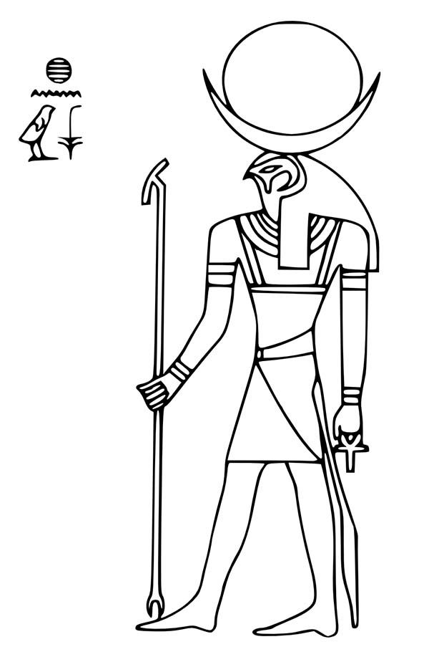
Salut à toi, qui es RA dans ton lever,
Même à toi qui est RA dans ta force,
Qui voyage à travers les cieux dans ta barque.
Au lever du soleil, Tahuti se tient dans sa splendeur.
Et Ra-Hoor reste à la barre.
Salut à toi dès l'au-delà !
Donnez le signe du silence et frappez le pied gauche sur le sol.
- À midi, face au Sud. Faites les mêmes gestes qu'avant. (Le signe d’Horus)
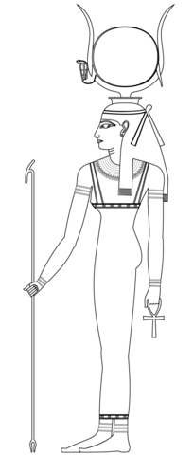

Salut à toi qui est Hathor dans ton triomphe,
Même à toi qui est Hathor dans ta beauté,
Qui voyage à travers les cieux dans ta barque.
Au cours du soleil, Tahuti se tient dans sa splendeur.
Et Ra-Hoor reste à la barre.
Salut à toi dès l'aube du matin !
Donnez le signe du silence et frappez le pied gauche sur le sol.

- Au coucher du soleil, face à l'ouest. Faites le même geste qu'avant. (Le signe d’Horus)
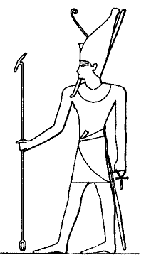
Salut à toi qui commence dans ton coucher,
Même à toi qui es Tum dans ta joie,
Qui voyage au-dessus des Cieux dans ton écorce
Au coucher du soleil, Tahuti se tient dans sa splendeur.
Et Ra-Hoor reste à la barre.
Salut à toi dès l'au-delà !
Faites le signe du silence et frappez le pied gauche sur le sol.

- À minuit ou à la retraite, faites face au nord. Faites le même geste qu'avant. (Le signe d’Horus)
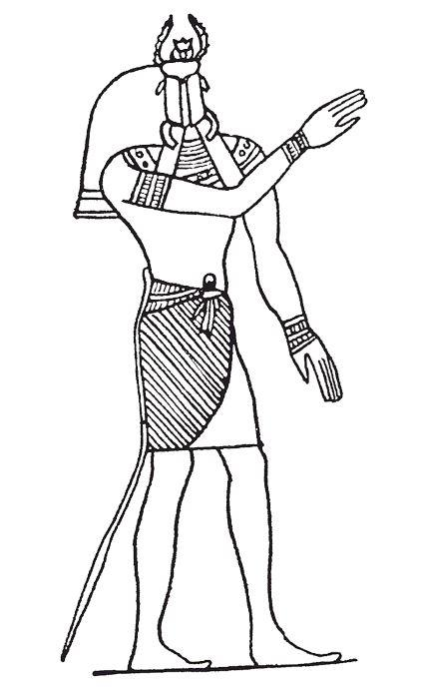
Salut à toi, toi qui es Khéphera dans ta cachette,
Même à toi qui es Khéphera dans ton silence,
Qui voyage au-dessus des Cieux dans ton écorce.
À minuit, Tahuti se tient dans sa splendeur
Et Ra-Hoor reste à la barre.
Salut à toi depuis l'aube du soir !
Donnez le signe du silence et frappez le pied gauche sur le sol.

LE BERAKAH
(Bénédiction)
C'est un rite de consécration pour un repas ou un festin. Le but de faire ce court rituel est le même que celui des adorations ; c’est-à-dire de rappeler constamment la nature spirituelle derrière tous les aspects de la vie.
Il doit être effectué avant de manger le repas principal de la journée. Ici, le rite est présenté de manière à pouvoir être exécuté par deux personnes, mais cela peut être aussi bien effectué par une seule personne.
La première personne frappe à la porte. 1e coup KHABS.
2ème personne donne un coup. 2e coup : AM
La première personne donne un dernier coup. PEKHT.
1e KONX.
2e OM.
1e PAX.
2e LUMIÈRE
1e EN
2e EXTENSION !
La 1e personne fait une croix sur le repas avec sa main droite et dit : Que cette nourriture, cultivée dans le sol du Royaume, maintienne notre corps et nourrisse notre âme. Nous nous sommes retrouvés tous les jours vers les hauteurs de Kether.
La 2e personne fait une croix sur le repas et dit : Nous pouvons suivre le chemin de la connaissance qui mène à la lumière.
La 1e personne frappe à la porte.
La 2e personne donne un coup.
La 1e personne donne un dernier coup.
2e KHABS.
1e AM.
2e PEHKT.
1e KONX.
2e OM.
1e PAX.
2e LUMIÈRE
1e EN
2e EXTENSION

